（２） 塩川祭り（橋津）
塩川祭りの起源 塩川祭りの起源は詳しいことは不明であるが、宝暦７年（１７５７）池田藩主（５代重寛）の意図により海上守護神竜神宮（小童命）を湊神社に合祀せられ、海上の安全祈願をこめて、毎年旧暦６月２８日から３夜２日の臨時祭りを海辺で執行するよう命ぜられ、以来橋津の古い伝統となって今日におよんでいる。
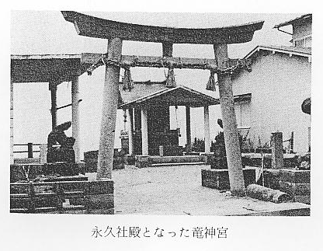
社殿の再建 社殿は、かつては藩主の寄進による永久社殿であったが、明治３８年の大火によって類焼失し、以後仮宮によって行われていたが、明治４３年総代会においてコンクリート造りによる永久社殿建築の議が起こり、町内外の氏子から寄附金が集められて社殿が建築され、さらに４４年には、かつて橋津藩倉米の廻船持船者の寄附によってコンクリートの神楽殿が再建された。建築総経費は６２２,０００円余で、敷地は橋津財産区から譲渡された。
こうして４５年８月１日遷宮の儀とあわせて塩川祭りが執行されて現在に至っている。
以前の塩川祭りの 以前の塩川祭りは近郷の人々の参拝がつづいて、夜店やら盆踊りなど夜半まで賑わった。しかし、近年は国
状況 道９号線によって社殿と海岸が区切られ、また生活様式の変動で祭りに対する魅力も薄くなり、近年は淋しい塩川祭りとなった。
明治３８年の火 ところで前記の明治３８年に焼失した社殿の再建に関する資料が発見され、仮宮建築の概要を知ることがで
災で焼失した社殿 きたので、次に記録しておく。
の再建資料 明治３８年旧４月２３日（新暦５月２７日）午後４時大火災が発生し、戸数７４戸、倉庫その他１１０全棟が全焼した。この火災によって竜神宮社殿も焼失し、神社氏子は早速再建に取りかかった。
再建はまず寄附集めから始まり、有志の世話人によって各戸へ寄附募集に廻った。その結果次のように再建資金が集まっている。
橋津部落 １６９戸 ４５円２０銭 船 主 １６戸 １４円５０銭
上橋津部落 １６戸 ２円３５銭 計 ２０１戸 ６２円０５銭
この金額は、寄附募集に先立って設計見積をした費用を目安に集められたようで、設計金額は、宮殿１５円、拝殿７円８３銭、神楽堂１６円１２銭、鳥居材料３円、吹抜竿１円５０銭、大工作料２５円、雑費１円５銭の合計６９円４５銭となっている。しかし実際に大工に支払われた金額は、見積られた総工事費より少ない２８円６０銭の領収証が残っているから、あるいは一部設計変更されたのかも知れない。請負った大工は橋津村の久葉岩蔵であった。
関係書類に添付されている設計図は下図のとおりであるが、仮宮殿であったためか全部組立移動式となっていて、明治３９年６月完成し、この年の塩川祭りに間に合わされたようである。
